Sähköinen allekirjoitus pedagogisissa asiakirjoissa ja opiskelijakohtaisissa muistioissa
- Valmis asiakirja allekirjoitetaan sähköisesti.
- Valitse allekirjoitettavan pedagogisen asiakirjan tai muistion sivun yläreunasta allekirjoituskutsu -> valitse se pedagoginen asiakirja tai opiskelijakohtainen muistio, joka on allekirjoitettava
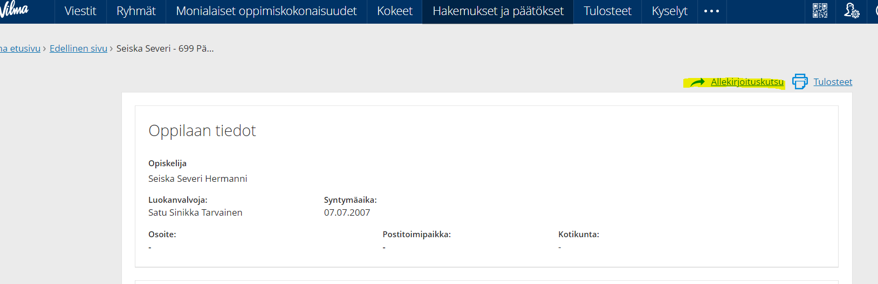

- Tarkista päätöksen tiedot ja anna asiakirjalle nimi esim. Pedagoginen selvitys, Lisää allekirjoittajan/allekirjoittajien sähköpostiosoitteet ja klikkaa ”lähetä allekirjoitettavaksi”
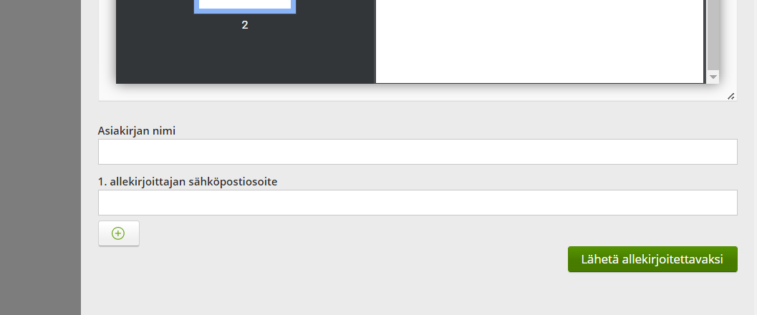
- Saat antamaasi sähköpostiin allekirjoituspyynnön (Visma Sign) (tässä voi kestää pieni hetki)
- Avaa sähköposti ja kopioi viestissä lukeva salasana ja klikkaa ”siirry allekirjoittamaan”
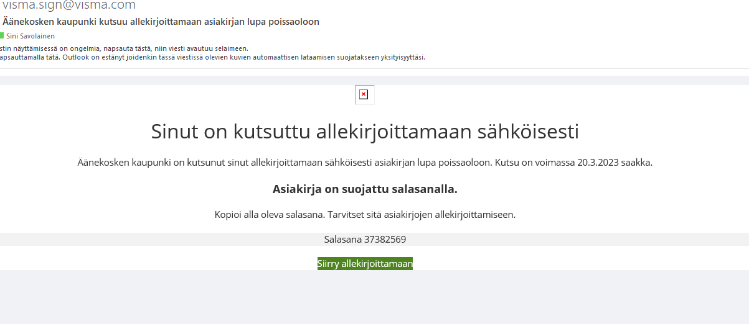
- Kirjoita salasana avautuvaan kenttään ja klikkaa ”avaa asiakirja”
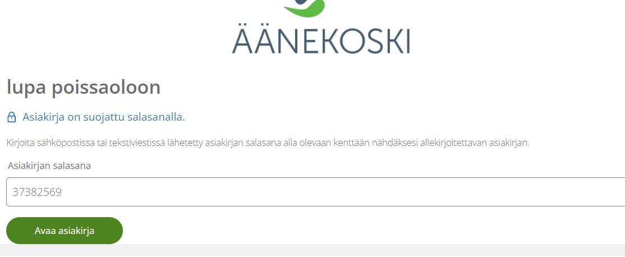

- Tarkasta asiakirja ja klikkaa sitten ”siirry tunnistautumaan”. Tunnistautuminen tapahtuu vahvan tunnistautumisen kautta mobiilivarmenteella tai pankkitunnuksilla.
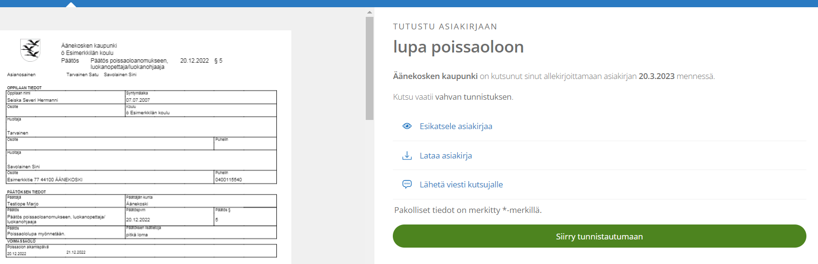
- Tunnistautumisen jälkeen kilkkaa ”allekirjoita asiakirja”. 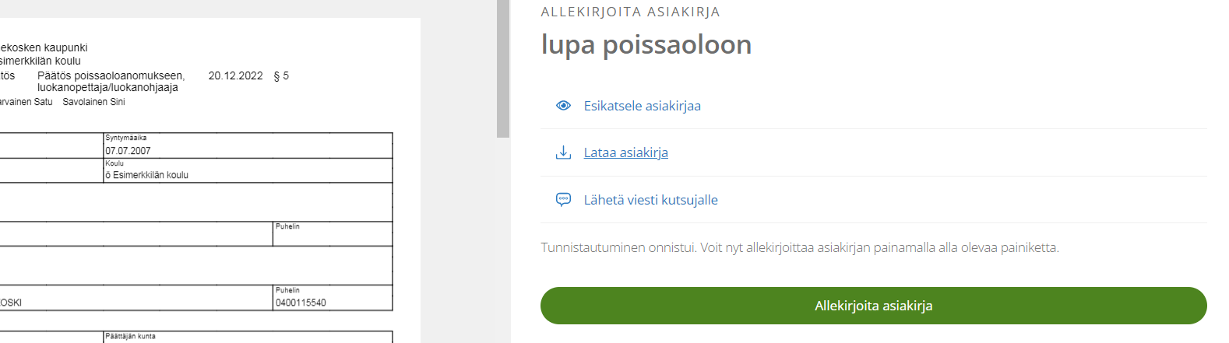

- Kun asiakirja on allekirjoitettu voit ladata sen itsellesi. Muista arkistoida päätöksen paperiversio koulun lähiarkistoon. Pedagoginen selvitys lähetetään opetuksen ja kasvatuksen palvelukoordinaattorille opetustoimistoon.

- Klikkaa lopuksi ”sulje allekirjoitusprosessi”

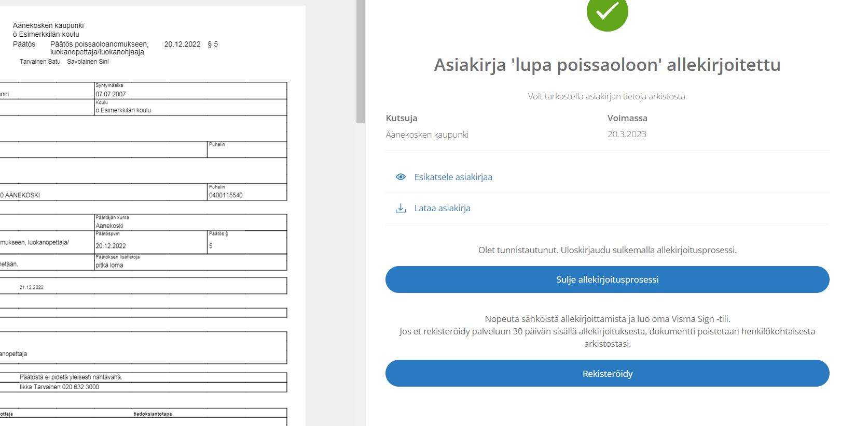

- Asiakirja on nyt nähtävillä huoltajalla Wilmassa.

